RAPPORT D’ATELIER — JOUR 2
Alimentation intelligente, mesures et workflow de supervision robotique

Résumé de l’atelier
Ce guide contient la consigne complète, les étapes avant / pendant / après l’atelier, les architectures séparées, les scénarios de test, les tableaux de mesures, les livrables attendus et les critères d’évaluation.

Programme | Physical AI — Semaine 1 / Jour 2
Durée | 1 journée
Matériel principal | Makerboard(ESP32), breadboard, multimètre, capteurs, LED, buzzer, relais, potentiomètre
Workflow cible | sense → verify → decide → actuate → log

1. Intitulé de l’atelier
Atelier alimentation intelligente, mesures, protections et workflow de supervision robotique.

2. Objectif opérationnel
Comprendre les fondamentaux d’électronique embarquée pour robot à travers la conception d’un système alimenté, mesuré, sécurisé et supervisé avec la carte MakerBoard (ESP32).
- Distribuer correctement l’alimentation.
- Mesurer les tensions sur plusieurs points.
- Identifier les risques électriques.
- Simuler une anomalie d’alimentation.
- Déclencher des alertes.
- Documenter un workflow de supervision.

3. Consigne de l’atelier
Consigne générale à donner aux apprenants
Vous devez concevoir un mini banc robotique sécurisé basé sur la carte MakerBoard (ESP32). Ce banc doit surveiller son état d’alimentation, détecter une anomalie simulée, déclencher une action automatique et journaliser les événements dans le moniteur série.
Mesure → Vérification → Décision → Action → Journalisation
sense → verify → decide → actuate → log

Travail demandé
- Identifier les besoins en tension et courant des composants.
- Réaliser un schéma simple d’alimentation.
- Monter le système sur breadboard.
- Vérifier la polarité et la masse commune.
- Mesurer les tensions avec le multimètre.
- Programmer la carte MakerBoard (ESP32) pour lire les entrées.
- Simuler une anomalie à l’aide du potentiomètre.
- Déclencher une alerte avec LED, buzzer ou relais.
- Afficher les événements dans le moniteur série.
- Documenter les mesures, anomalies et protections.

4. Scénario de l’atelier
Le système représente une unité robotique embarquée qui doit fonctionner uniquement si son alimentation est correcte. Le potentiomètre simule une variation de tension ou un état énergétique instable. Le bouton poussoir sert à valider ou réinitialiser le système. Les capteurs représentent les données environnementales, tandis que les LED, le buzzer, le relais et l’afficheur 7 segments représentent les sorties de supervision.

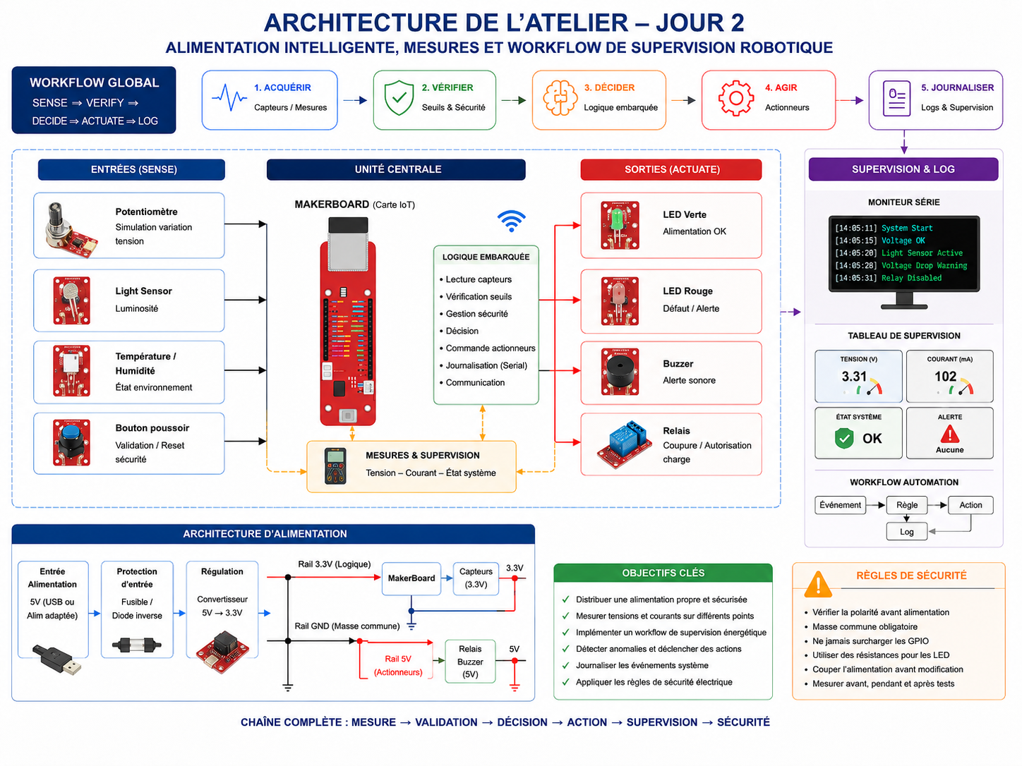

5. Matériel utilisé
Élément | Rôle dans l’atelier
MakerBoard (ESP32) | Unité centrale de contrôle
Breadboard | Montage du circuit
Multimètre | Mesure de tension et vérification
Potentiomètre | Simulation variation tension
Bouton poussoir | Reset ou validation sécurité
Light sensor | Entrée environnementale
Capteur température/humidité | Mesure environnementale optionnelle
LED verte | État système OK
LED rouge | Défaut ou alerte
Buzzer | Alerte sonore
Relais | Autorisation ou coupure de charge
Afficheur 7 segments | Affichage état système
Câbles Dupont | Connexions
Résistances | Protection LED et entrées

6. Schémas d’architecture de l’atelier

Architecture globale de l’atelier
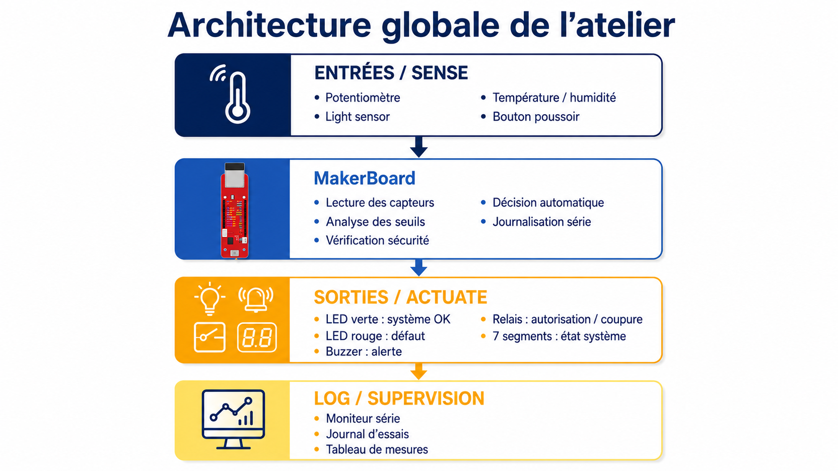
Architecture globale de l’atelier

Architecture d’alimentation
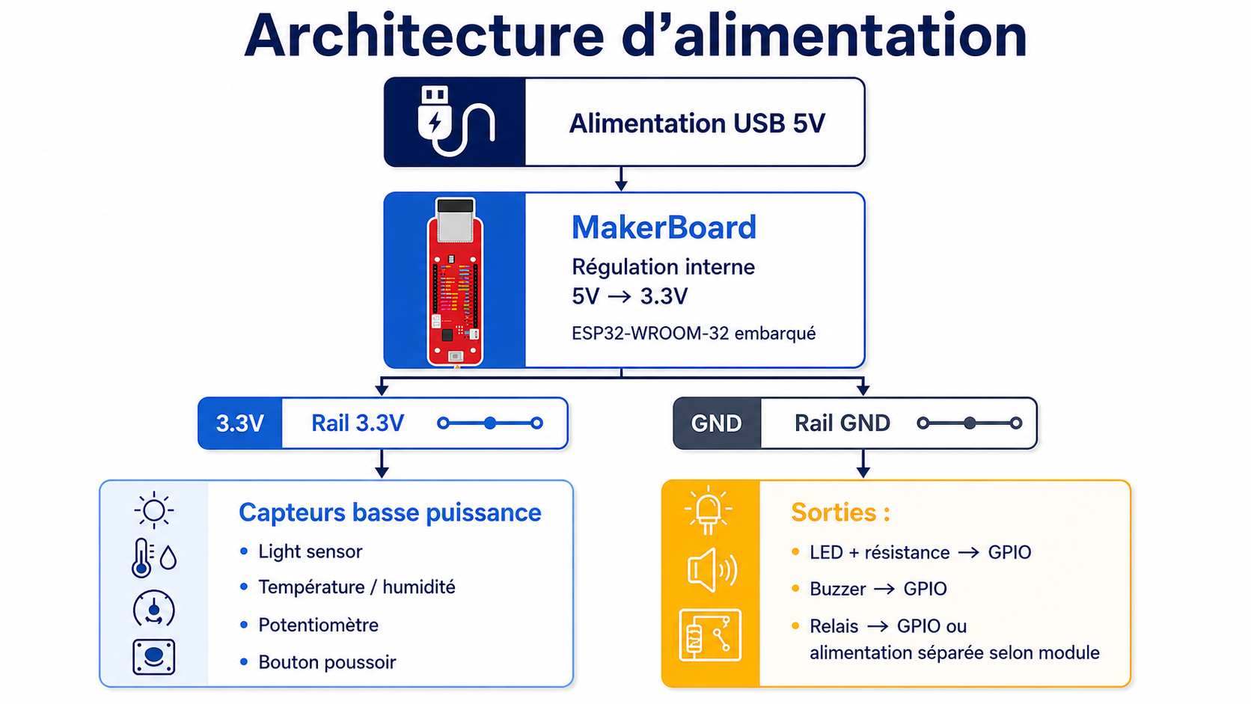
Architecture d’alimentation

Architecture du workflow
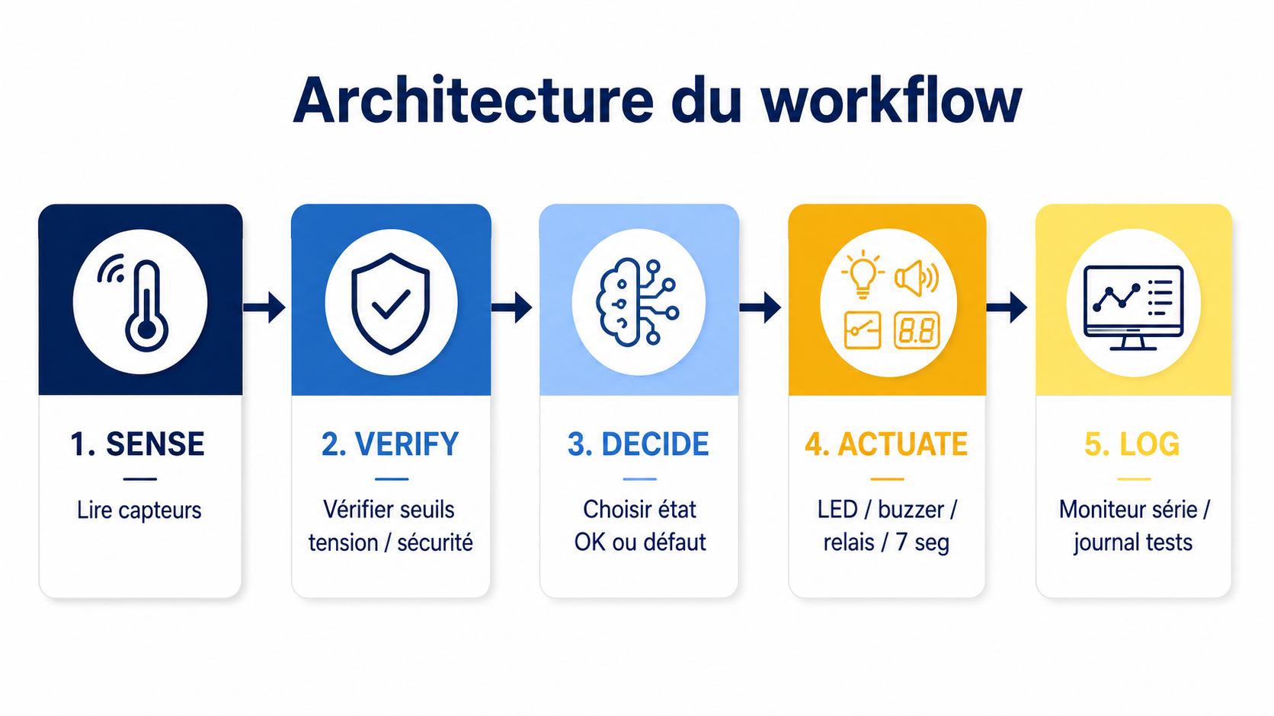
Architecture du workflow

Schéma de câblage logique
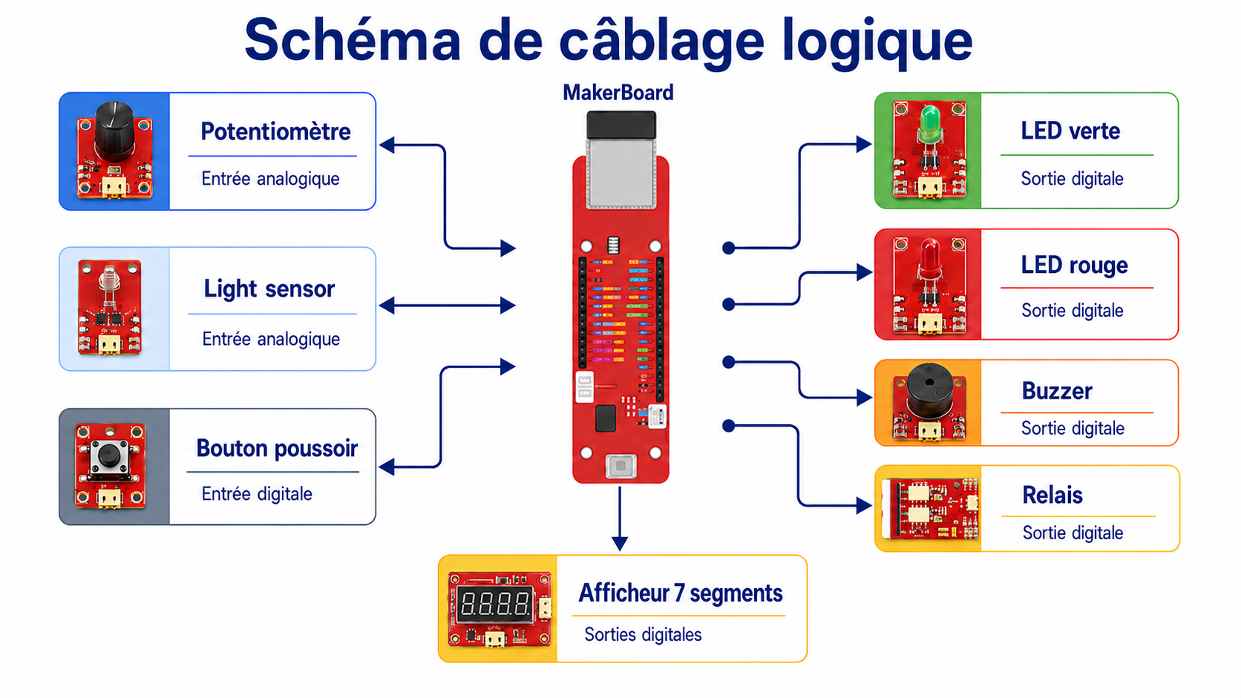
Schéma de câblage logique

7. Logique fonctionnelle du système

Cas 1 : fonctionnement normal
SI tension simulée correcte
ET aucun défaut détecté
ALORS
LED verte ON
LED rouge OFF
buzzer OFF
relais ON
afficheur 7 segments = 1
log = "SYSTEM OK"

Cas 2 : anomalie simulée
SI tension simulée faible
OU seuil sécurité dépassé
ALORS
LED verte OFF
LED rouge ON
buzzer ON
relais OFF
afficheur 7 segments = 0
log = "VOLTAGE WARNING - RELAY DISABLED"

Cas 3 : reset sécurité
SI bouton poussoir appuyé
ALORS
réinitialiser état système
couper buzzer
relancer vérification
log = "SYSTEM RESET"

8. Étapes à suivre pendant l’atelier

Étape 1 — Préparation
- Vérifier le matériel.
- Identifier les composants.
- Préparer la breadboard.
- Noter les tensions de fonctionnement.
- Préparer le journal de bord.

Étape 2 — Analyse électrique
- Identifier la tension de chaque composant.
- Estimer le courant nécessaire.
- Repérer les risques : surtension, court-circuit, surcharge GPIO.
- Prévoir les protections : résistance, alimentation adaptée, module relais.

Étape 3 — Montage alimentation
- Monter le rail 3.3V et le rail GND.
- Connecter la carte MakerBoard (Esp32), les capteurs et les actionneurs.
- Vérifier la masse commune.
- Ne pas alimenter avant validation du montage.

Étape 4 — Mesures au multimètre
- Mesurer la sortie 3.3V.
- Vérifier le GND commun.
- Mesurer la sortie du potentiomètre.
- Mesurer les tensions des LED, du buzzer et du relais.

Étape 5 — Programmation du workflow
- Lire le potentiomètre.
- Lire le bouton poussoir.
- Lire un capteur environnemental.
- Comparer les valeurs avec des seuils.
- Déclencher LED, buzzer ou relais.
- Afficher les événements dans le moniteur série.

Étape 6 — Tests
- Tester le fonctionnement normal.
- Tester l’anomalie simulée.
- Tester la coupure relais.
- Tester le reset.
- Documenter les résultats.

9. Tableau d’analyse électrique
Composant | Tension | Courant estimé | Risque | Protection
MakerBoard (ESP32) | 3.3V / 5V USB | Moyen | Surtension | Alimentation adaptée
LED | 2V environ | Faible | Griller la LED | Résistance
Buzzer | 3.3V / 5V | Moyen | Surcharge GPIO | Vérification courant
Relais | 5V | Élevé | GPIO insuffisant | Module relais
Capteur | 3.3V | Faible | Mauvais câblage | Vérifier datasheet
Potentiomètre | 3.3V | Faible | Court-circuit | GND/VCC corrects

10. Tableau de mesures à compléter
Point de mesure | Valeur théorique | Valeur mesurée | Observation
MakerBoard (ESP32) 3.3V | 3.3V
GND commun | 0V
Potentiomètre sortie | 0 à 3.3V
LED verte | environ 2V
Buzzer | 3.3V ou 5V
Relais | 5V

11. Scénarios de test
Test | Action | Résultat attendu
Test normal | Potentiomètre au-dessus du seuil | LED verte ON
Test anomalie | Potentiomètre sous le seuil | LED rouge + buzzer
Test relais | État OK | Relais ON
Test sécurité | Défaut simulé | Relais OFF
Test reset | Bouton appuyé | Réinitialisation

12. Consignes de sécurité

Avant l’alimentation
- Vérifier la polarité.
- Vérifier la masse commune GND.
- Ne jamais connecter une LED sans résistance.
- Ne jamais changer le câblage sous tension.
- Ne pas surcharger les GPIO.
- Vérifier le relais avant activation.
- Mesurer avant de tester.

Pendant l’atelier
- Garder le multimètre accessible.
- Documenter chaque anomalie.
- Couper l’alimentation en cas de surchauffe.
- Demander validation avant branchement du relais.

Après l’atelier
- Couper l’alimentation.
- Démonter proprement.
- Ranger les composants.
- Sauvegarder le code.
- Compléter le journal de bord.

13. Livrables attendus
- Schéma d’alimentation.
- Architecture du système.
- Workflow de supervision.
- Tableau de mesures.
- Code MakerBoard (ESP32) commenté.
- Checklist sécurité.
- Journal d’essais.
- Note de dimensionnement.
- Démonstration fonctionnelle.

14. Critères d’évaluation
Critère | Description
Montage | Le circuit fonctionne correctement.
Mesures | Les valeurs sont cohérentes.
Sécurité | Les protections minimales sont respectées.
Workflow | Le système suit sense → verify → decide → actuate → log.
Journalisation | Les événements sont visibles dans le moniteur série.
Documentation | Le schéma et les mesures sont clairs.
Présentation | L’équipe explique mesure → décision → action → supervision.

15. Résultat attendu final
Capteur / potentiomètre
↓
MakerBoard
↓
Analyse seuil sécurité
↓
Décision automatique
↓
LED / buzzer / relais / afficheur
↓
Moniteur série + journal d’essais
Ce système représente un premier banc de supervision énergétique robotique, utile pour préparer les jours suivants : capteurs, actionneurs, boucle locale et mini-projet.

